Юлиус Фучик родился 23 февраля 1903 года в Праге. Учился на философском факультете Пражского университета. Уже в 18 лет он стал членом коммунистической партии Чехословакии, а вскоре – одним из редакторов печатных органов компартии – газете «Руде право» и журнала «Творба».
Фучик (Fucik) Юлиус (23.2.1903, Прага, - 8.9.1943, Берлин), деятель чехословацкого коммунистического движения, писатель, критик, журналист. Национальный герой ЧССР. Член КПЧ с 1921. Учился на философском факультете Пражского университета. С 20-х гг. один из редакторов печатных органов КПЧ - газеты "Руде право" ("Rude pravo"), журнала "Творба" ("Tvorba"). Репортажи и очерки Ф. были выдающимися образцами партийной публицистики тех лет. В центре литературно-критических интересов Ф. - разработка концепции социалистического искусства. В 1930 и 1934-1936 был в СССР, которому посвятил книгу "В стране, где наше завтра является уже вчерашним днём" (1932) и обши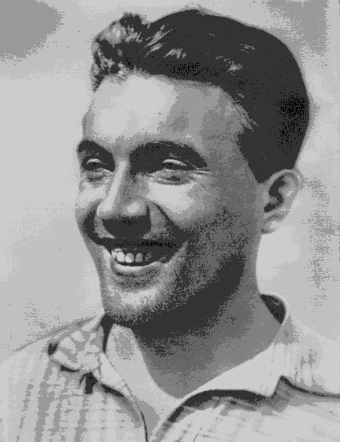рный цикл художественных очерков. Многообразная деятельность Ф. 2-й половины 30-х гг. проникнута духом антифашисткой борьбы. По заданию партии писал боевые статьи, в которых призывал народ к отпору фашистских захватчикам (вошли в сборнике "Мы любим свой народ", 1948). В период гитлеровской оккупации Чехословакии опубликовал под псевдонимом цикл патриотических статей и эссе о лучших представителях демократической культуры (Б. Немцовой, К. Гавличеке-Боровском, Я. Неруде и др.). С 1941 Ф. как член нелегального ЦК КПЧ руководил подпольными изданиями партии, в которых были опубликованы его обращения к чешскому народу. В апреле 1942 арестован гестапо, летом 1943 увезён в Германию и казнён.
Находясь в застенках пражской тюрьмы Панкрац, создал книгу "Репортаж с петлей на шее" ( "Слово перед казнью", 1950, переведена ещё на 70 языков) - документально-художественное свидетельство о героизме борцов антифашистского Сопротивления, одно из значительных произведений социалистического реализма в чешской литературе. В книге суммированы размышления Ф. о смысле жизни, о мере ответственности каждого человека за судьбы мира. Международная премия Мира (1950, посмертно)

